1. | Öffnen Sie «MS Outlook Express 6 oder Microsoft Outlook ».  Wählen Sie im Menü «Extras» die Option «Konten».

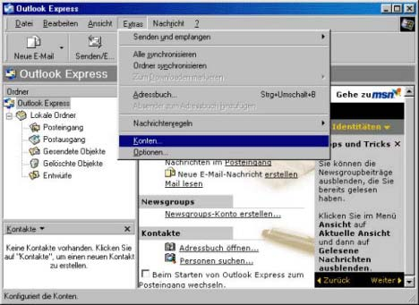
2. | Wählen Sie das Register «E-Mail» aus.  Klicken Sie auf «Hinzufügen» und anschliessend auf «E-Mail».

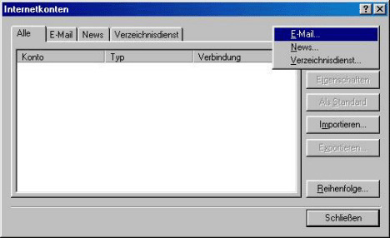
3. | Geben Sie Ihren Namen so ein, wie er beim Empfänger angezeigt werden soll.  Klicken Sie auf «Weiter».

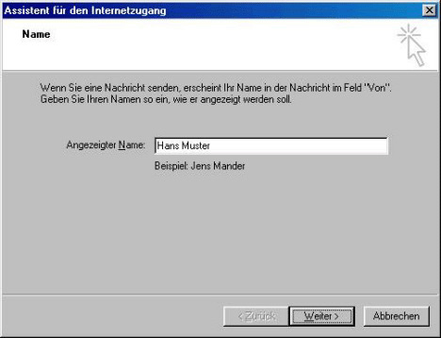
4. | Geben Sie Ihren E-Mail-Adresse ein und bestätigen Sie mit «Weiter».

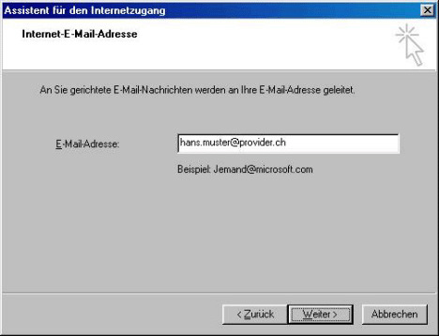
5. | Wählen Sie unter «Mein Posteingangsserver» ist ein «POP3-Server» aus. Entnehmen Sie die Serverdaten der nebenstehenden Tabelle. Klicken Sie anschliessend auf «Weiter».
Posteingangserver: | Postausgangserver:
mail.netzone.ch | mail.netzone.ch

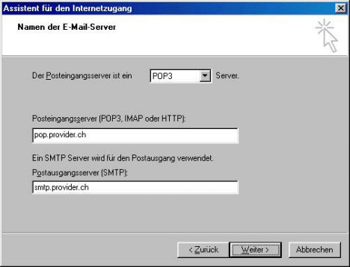
6. | Unter «Internet E-Mail Anmeldung» geben Sie die entsprechenden Angaben der nebenstehenden Tabelle ein. Klicken Sie auf «Weiter».
Anmeldename: | Passwort:
alvier.ch10** | alvier (falls nicht geändert)

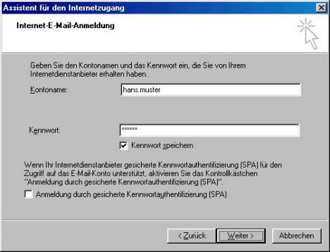
7. | Ihr E-Mail-Konto ist nun eingerichtet. Klicken Sie auf «Fertig stellen».

